TRƯỜNG THCS TRẦN HÀO
TỔ: TOÁN – TIN - GDTC
_________________
Tuần 8 Tiết 16

ĐỀ KIỂM TRA GIỮA HỌC KÌ I
NĂM HỌC 2024 - 2025
MÔN: GIÁO DỤC THỂ CHẤT - LỚP 7
Thời gian: 45 phút
1. Nội dung kiểm tra
- Kiểm tra kĩ thuật xuất phát cao và thành tích chạy cự li ngắn 60m.
2. Chuẩn bị
- GV: Còi, ván phát lệnh, dậy đích, vạch xuất phát và vạch đích, cờ lệnh.
- Học sinh: Giầy, trang phục thể thao gọn gàng.
3. Hình thức kiểm tra

- Cán sự lớp điều hành khởi động cả lớp trước khi kiểm tra.
- Kiểm tra theo đợt, mỗi đợt 2 - 4 em. Kiểm tra theo danh sách lớp (nam riêng – nữ riêng).
- Khi kiểm tra xong Cán sự lớp cho lớp thả lỏng hồi sức.
- GV nhận xét, đánh giá chung tiết kiểm tra.
4. Đặc tả đề kiểm tra
Nội dung | ND đặc tả | Tiêu chí đánh giá | Tổ chức kiểm tra | Thời gian
Chạy cự li ngắn 60m | - Thực hiện phối hợp được các giai đoạn của kĩ thuật chạy cự li ngắn 60m; đạt thành tích (Đối với Nam:13^{’’00;} Đối với Nữ:18^{’’00})  - Thực hiện được 4 giai đoạn của kỹ thuật chạy cự li ngắn 100m.  - Phán đoán và xử lí linh hoạt các tình huống trong tập luyện.  - Hợp tác được với các bạn trong quá trình tập luyện và kiểm tra. | -Thực hiện được các giai đoạn kĩ thuật chạy cự li ngắn 60m  - Không phạm luật: Xuất phát trước hiệu lệnh, lấn đường chạy, dùng tay chạm dây đích,….  - Hoàn thành hết cự li 60m, thành tích đạt (Đối với Nam:13^{’’00;} Đối với Nữ: 18^{’’00})  - Có sự tiến bộ về kĩ thuật và thành tích đối với bản thân  - Tích cực, chủ động, hỗ trợ bạn trong giờ kiểm tra. | - Chạy cự li ngắn 100m  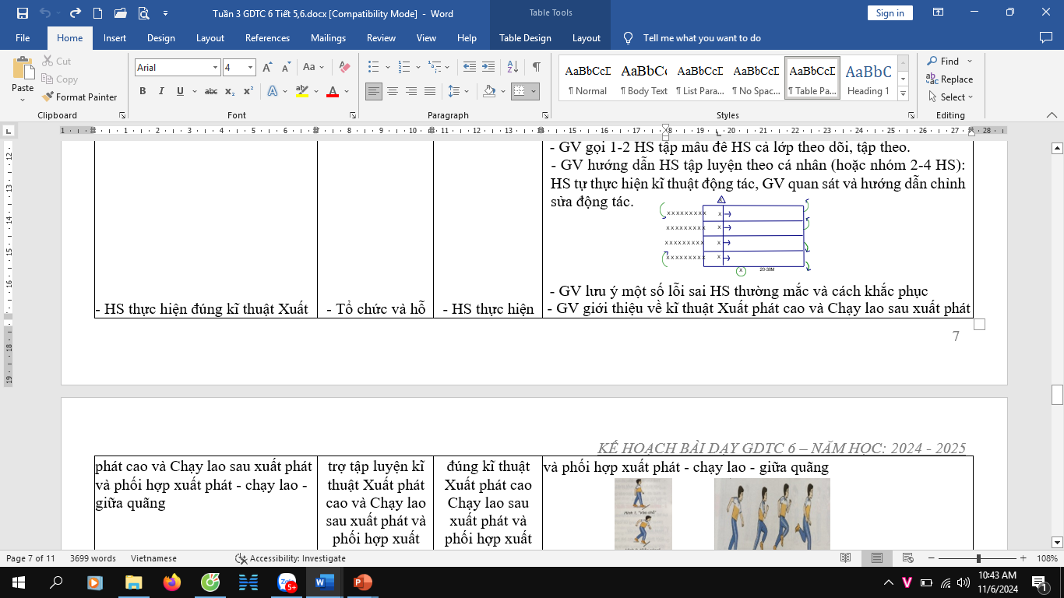  Đội hình kiểm tra | Giữa HKI
*Hướng dẫn đánh giá
Kiểm tra thực hành
- Đạt
+ HS đạt 3/5 tiêu chí là đạt mức 1 (Đ1 – trung bình).
+HS đạt 4/5 tiêu chí là đạt mức 2 (Đ2 - khá).
+HS đạt 5/5 tiêu chí là đạt mức 3 (Đ3 – giỏi).
Chưa đạt: HS chưa đạt tiêu chí 01 và 02 trong bảng tiêu chí đánh giá.

TỔ TRƯỞNG CM | Hòa Quang Nam, ngày.......tháng .......năm  GIÁO VIÊN

Nguyễn Đình Quý Nguyễn Văn Chất

